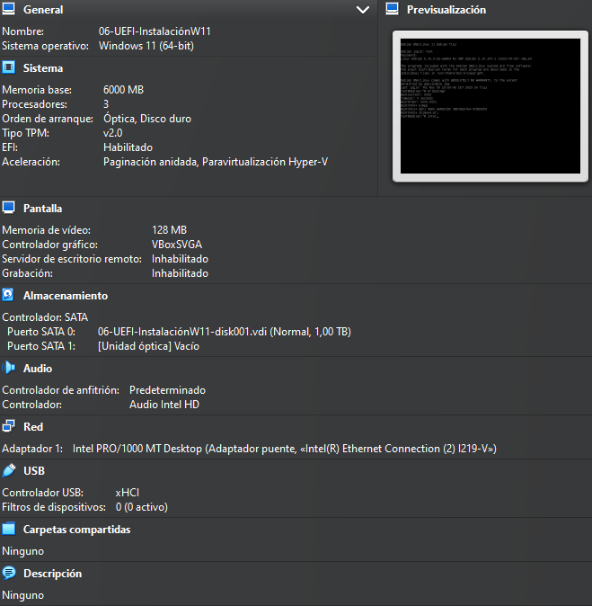
Importar MV 06-UEFI….

/dev/sda1 microsoft reserced (no hay nada en dentro)
/dev/sda2 windows
/dev/sda3 entorno de recuperacion de windows
/dev/sda4 linux
/dev/sda5 swap (memoria vitual)

Configurar rede
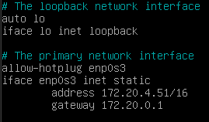

reinicial networking
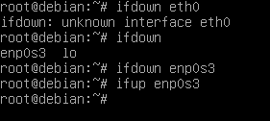

pasar a bookworm
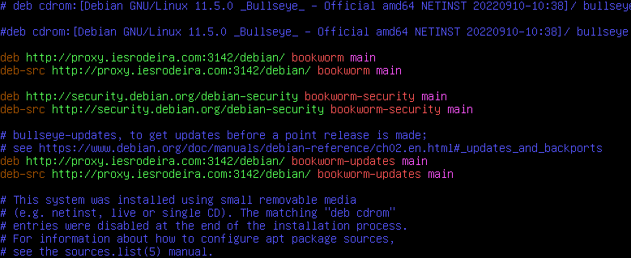
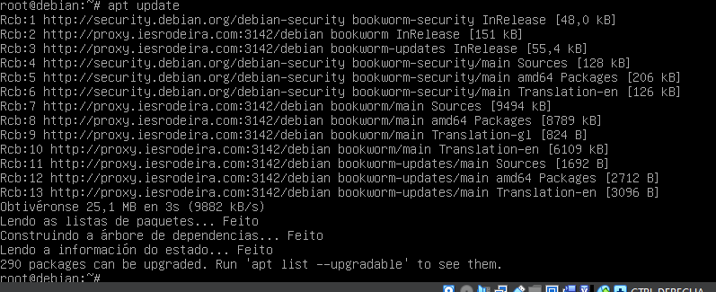
apt full-upgrade

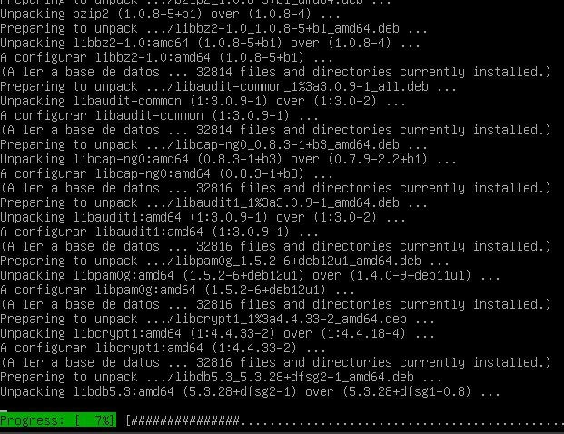
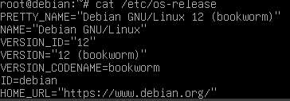

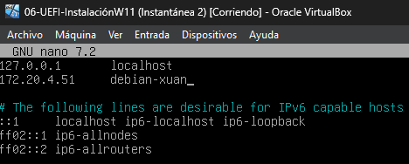
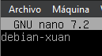

activa ls con corees e o borrado seguro o root

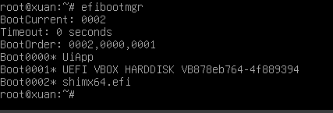
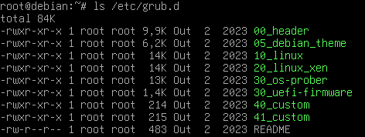
cambiar orden en efibootmgr para arranca grub primero

